# 神经系统的组成

神经由神经纤维结集成束

## 神经系统的组成：脑、脊髓和它们发出的神经构成的

## 神经元

神经系统结构和功能的基本单位是神经元

### 神经元的结构

神经元分为细胞体（有细胞核）和突起；突起分为轴突和树突

1. 树突：接受刺激
2. 细胞体：产生并传导兴奋
3. 轴突：传导兴奋

神经纤维：由神经元长的突起以及套在外面的鞘形成

神经末梢：神经纤维末端的细小分支

**神经元的功能：接受刺激、产生兴奋、传导兴奋**

## 脑的结构与功能

**脑可以分为大脑、小脑、脑干**

脑部的折叠、褶皱越多，脑的表面积就越大，神经元的数量就越多。

脑中神经元的细胞体和树突集中在脑表面，构成灰质（信息加工，做出反应）。

### 大脑各部分的作用

1. 大脑：具有感觉、运动、语言等多种生命活动的功能区—神经中枢
2. 小脑：使运动协调、准确、维持身体平衡
3. 脑干：调节心跳、呼吸、血压等活动

**脊髓的功能**：能对各种刺激产生有规律的反映并传导到大脑，是脑与躯干、内脏之间联系的通路。

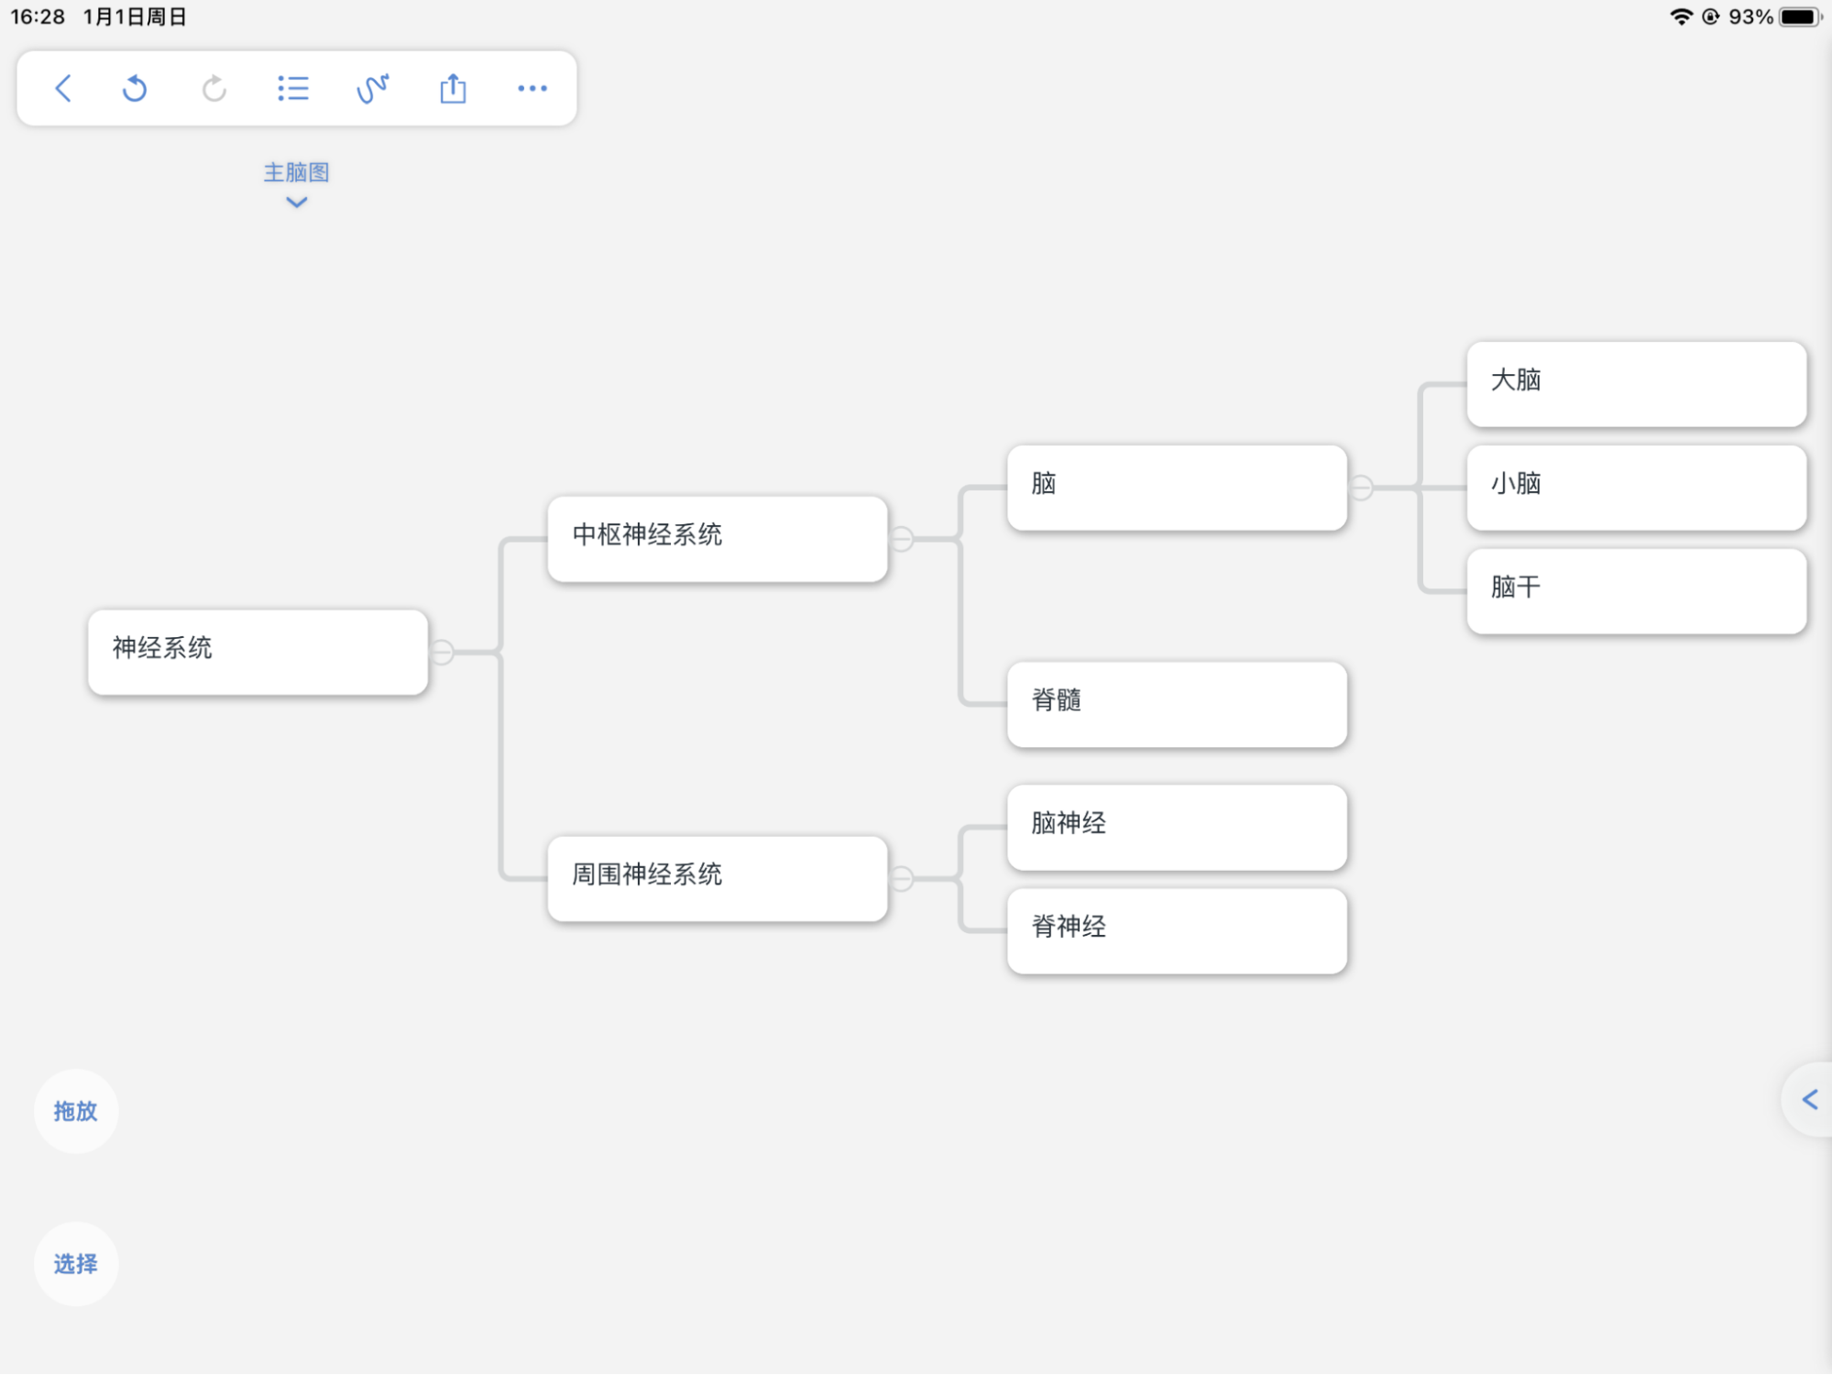

神经系统由中枢神经系统和周围神经系统构成

中枢神经系统是由脑、脊髓组成的

周围神经系统由脊神经和脑神经构成

脊神经：分布在躯干、四肢的皮肤和肌肉里

脑神经：分布在头部的感觉器官、皮肤、肌肉等处